АиФ-Омск от 01.04.2019
Автор: Ольга Коробова

Малыши смешнее «вышки». В Омске прошёл финал школьного КВН

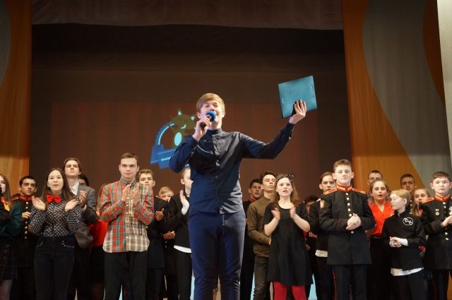

Пять команд дошли до финала. © ДКСМ «Звёздный»

Весна. Омский КВН завершает свой сезон. Выяснять, кто смешнее, в мае остаётся только высшая лига. Неделю назад прошёл финал средней городской лиги КВН, а в минувшие выходные состоялось завершающее состязание в младшей.
Итак, в финал игры школьников вышло пять команд, и им предстояло преодолеть четыре вполне себе серьёзных КВНовских этапа – визитку, разминку, биатлон и музыкальное домашнее задание.
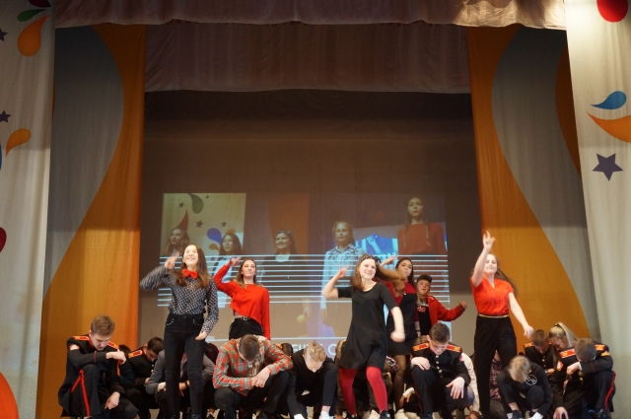"Девочки с Рабочих" ярко заявили о себе. Фото: ДКСМ «Звёздный»/
Первой о себе заявила «Продолжение следует» из школы № 142. Девчонки сразу заявили, что они «с Рабочих», и поэтому им сам чёрт не брат. Ну и на самом деле, команда выступала слаженно, а шутки были смешными.
«Все знают, что на экзаменах выпускники сдают свои старые телефоны, а списывают с новых».
«The 9» из 9-й гимназии выступают первый год, а добрались до финала, и это уже серьёзная победа. В команде есть настоящий саксофонист, и поэтому ребята смело заявили, что весь сезон «играли под свою дудку» - с чем не поспоришь.
- Ёся, это кто?
- Это мой младший брат, он за мной саксофон донашивает.
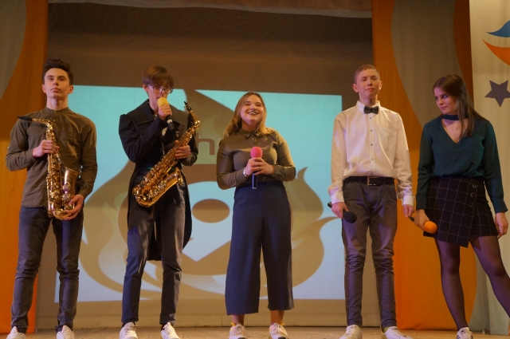
У гимназистов были сразу два саксофониста. Фото: ДКСМ «Звёздный»

Выступление парней в форме всегда приводит в восторг женскую аудиторию. В «вышке» такие эмоции всегда вызвали «Т-34», в младшей лиге – кадеты из «Утомлённых плацем». Ребята в форме – это всегда красиво, а если ещё и смешно…
- За время обучения в кадетском корпусе мы стали сильнее!
- Да!
- Умнее!
-Да!
-Уверенней общаться с девушками!
- Хмммм…
- Кадеты, что для вас Родина?
- Для меня Родина как мать: чуть что, сразу грозит Интернет выключить.
Кстати, кадеты первыми вовлекли в свою игру ведущего, предложив тому военный билет в обмен на хорошие оценки жюри. 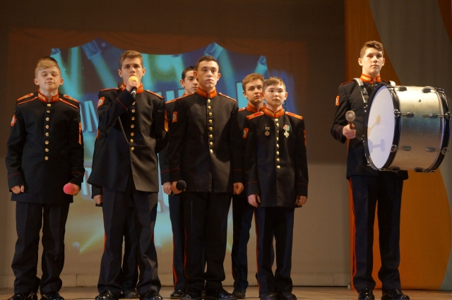
Парни в форме всегда вызывают восторг аудитории. Фото: ДКСМ «Звёздный»

Команда «Стена» представляла гимназию № 159. «Странная команда» и «не мы такие – жизнь такая» явно слизаны из масляковской «вышки». Но и такой «замедленный» юмор многим нравится, а если он получает положительные оценки, то почему бы и нет?
«У девочки аллергия на своего деда, и поэтому она чихать на него хотела»…
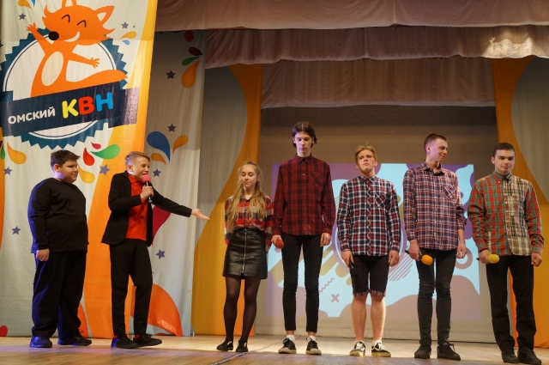
Ребята из команды "Стена" в этом году заканчивают школу. Фото: ДКСМ «Звёздный»/
Ну и пятой на сцену вышла сборная омских школьников «ВВ». Команда выгодно отличается от соперников единой формой одежды (ребята выступают в телевизионном школьном КВН) и видно, что над их шутками серьёзно работают взрослые. Хотя, может быть, это и неплохо.
«Моя мама говорит, что я золото, а не ребёнок, поэтому иногда я живу в ломбарде».
Разминка – самая сложная часть выступления, потому что это живые, а не заготовленные заранее шутки. Каждая из команд заготовила по вопросу, надо было постараться на него смешно ответить. Оказалось, что дети у нас вполне знакомы со взрослыми проблемами.
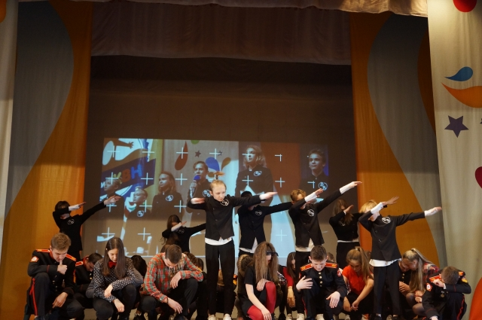Команда "ВВ" работает слаженно. Фото: ДКСМ «Звёздный»
- Раньше пугали детей барабашкой под кроватью, а чем пугают сейчас?
- Пенсионной реформой («ВВ»).
В биатлоне каждая команда «стреляла» шуткой в других, а жюри раздавало по 0,2 балла.
Это вызвало довольно долгое замешательство судейской коллегии, они спорили после каждого круга, но, как сказал председатель жюри Олег Федоренко, «вердикт всегда будет». Поэтому за пять кругов кому-то удалось заработать целый балл, кому-то остаться ни с чем.
«В больнице не было очереди, в магазине не нахамили, в автобусе уступили место, поэтому от безнадёги бабка пнула голубя» («ВВ»).
«На вопрос анкеты, кем мы видите себя через три года, дед-весельчак ответил: привидением» («Утомлённые плацем»).
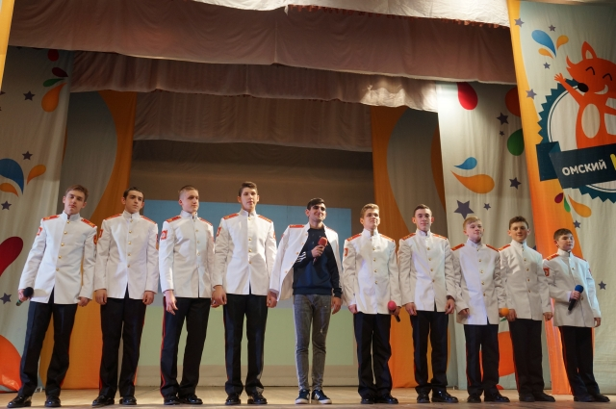
Кадеты меняли повседневную форму на парадную. Фото: ДКСМ «Звёздный»
«Работник «Эльдорадо» слёг с температурой 39,99» («The 9»).
«Пока внук учил стих на немецком, дед в соседней комнате на всякий случай заряжал ружьё» («ВВ»).
«Таксист в Порт-Артуре, как палка: раз в год, да стрельнет» («Стена»).
Последний конкурс – музыкальное домашнее задание. И тут мы вновь убедились, что наши КВНщники не считают обязательным в музыкальном конкурсе собственно саму музыку, хотя должны были поставить «Финальный мюзикл». Да, были интересные заготовки, смешные шутки, «ВВ» вообще вывели на сцену всю команду своих помощников, авторов, редакторов (что делает им честь), но музыки было очень мало. И это стоит учесть всем командам на будущее, ведь они наверняка придут играть в следующем сезоне.
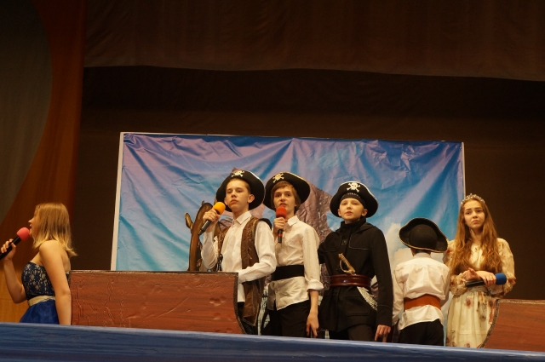
"ВВ" предстали детьми пиратов. Фото: ДКСМ «Звёздный»

Итак, итоги турнира сложились следующие:
V место с результатом 14,76 балла заняла команда «The 9»
IV место у «Утомлённых плацем» (14,86 б.)
III место – «Стена» (14,96 б.)
II место у девчонок из команды «Продолжение следует» (15,76 б.)
I место – сборная школьников города Омска «ВВ» с рекордными 17,43 балла.

Кубок в руках победителей. Фото: ДКСМ «Звёздный»/ Никита Лаврентьев
Кстати, команды из всех лиг уже 13 апреля соберутся на Открытый весенний кубок КВН. Приходите, должно быть весело, по крайней мере, школьники и студенты СПО уже точно это доказали. Они отнюдь не хуже, а во многом даже сильней игроков высшей лиги.
6+

